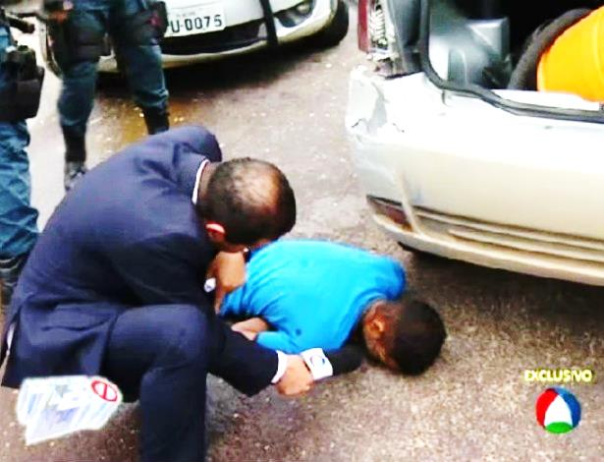

Sr. Você tem uma ficha repleta de delitos desde os 12 anos: O que te levou a trilhar o mundo do crime?
Eu nasci para o crime. Eu trafico, assalto e até mato se precisar. Não tenho nada a perder.
“Polícia prende homem acusado de cometer assaltos à mão armada, tanto de pessoas na rua quanto em residências”

